商品批次流向追查：从入库来源到销售客户与现存量｜云上订货系统
发现某批商品质量异常、客户退货或库房账实不符时，追查要回答三个具体问题：货从哪张原单进来，哪些客户实际收到，当前各仓还剩多少。商品批次跟踪提供原出入库记录，批次统计和库存批次明细提供余额；把三者接起来，才能确定需要核验的货和交接对象。

先锁定商品、规格、批次与仓库
从PC管理端的仓库业务进入“商品批次跟踪”，准备商品编号、规格编号、包装批号、生产日期及涉及仓库。商品名称相同但规格不同，不能合并追查；供应商纸箱上的批号也要与原入库清单中的系统批次号相互核对。先确定一条商品规格，再对同批号逐仓检查，避免把不同商品同名批次或跨仓余额拼在一起。商品档案中的供应商只是资料参考，不能直接代替某次采购的实际供货来源。
追查的前提是相关原业务记录带有批次。检查应用开通情况和商品档案的“商品批次”设置，批次与序列号是不同追踪方式，不因本篇追查需要就切换已有商品的方式。对已有库存补批次时，应先核实真实包装和存量；把现存货划入批次只改变库存归属，不能补出一张真实采购收货记录。历史无批号部分只能结合原收货单、供应商凭证和现场标识补充说明，不能声称开启批次后已自动补齐全部历史。
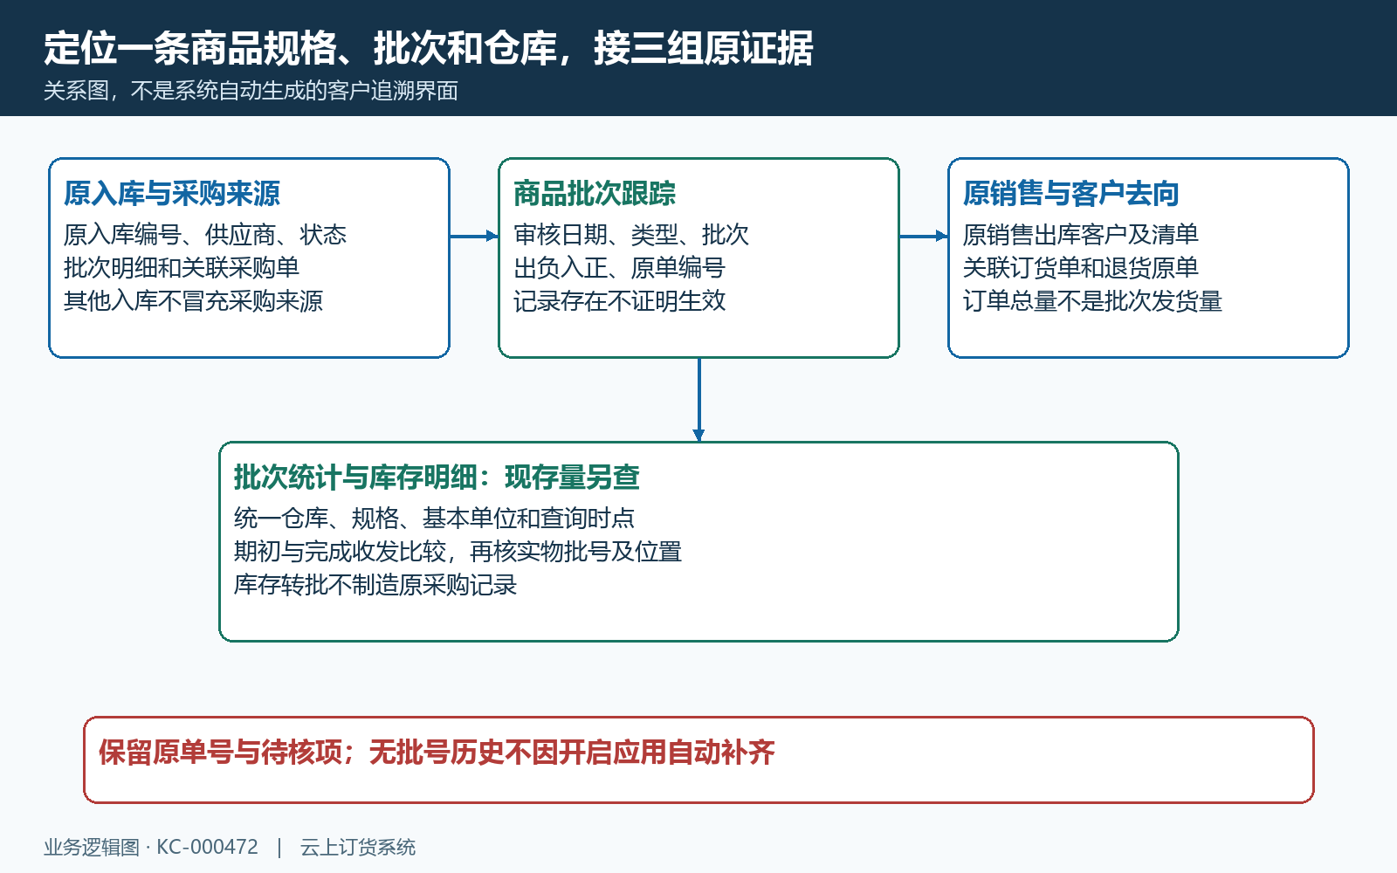
图1：追查关系图；原单来源、客户去向与现存余额分别核验，不是系统新增的统一追溯界面。
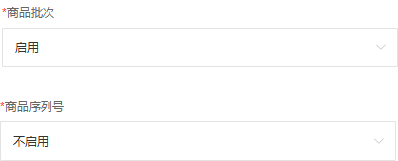
图2：历史商品编辑展示批次启用和序列号不启用；设置是否已生效应重新打开本企业原商品核当前值及应用状态。

查跟踪记录，先确认审核时间范围
在关键词中输入批次号、商品编号、名称或规格编号，选择仓库和单据类型，再调整审核时间。页面默认当天，前几天采购的批次在今天仍有库存，也可能没有今天的出入库记录。生产日期描述货品生产时间，提交时间描述单据提交，审核时间用于本页日期筛选；三者不能互相代替。先用能覆盖已知原单审核时间的范围查询，再逐步缩小仓库和类型，记录本次查询条件及查询时刻。
跟踪表查看商品规格、单位、单据编号、仓库、单据类型、批次号、生产日期、数量和提交审核时间。入库显示正方向，出库显示负方向；采购入库、销售出库、销售退回、调拨、盘盈盘亏和组装等按类型分别识别。表格默认记录顺序不能当作生产日期排序，也不能据此推断系统按先进先出或先到期出库。多页结果要继续查看，找到第一笔记录后仍需检查是否还有其他来源或其他客户去向。
一条跟踪记录出现，并不能单独证明货已有效入库或出库。逐笔拿单据编号到对应的商品入库、商品出库等原业务列表查找，打开详情看最新状态和明细。本页没有客户、供应商列，也没有可依赖的批号一键导出或单号直接穿透按钮；交接时保留查询结果和逐笔核对清单，不能写成系统自动生成了完整客户名单。原单访问受权限限制时，交给有相应权限的人核对，不能凭看见批次列表推断已能查看所有仓库原单。
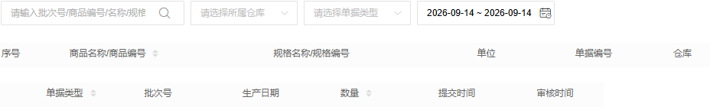
图3：历史跟踪页的仓库、单据类型、当日审核范围及表头；当时空表只说明这组条件没有结果。
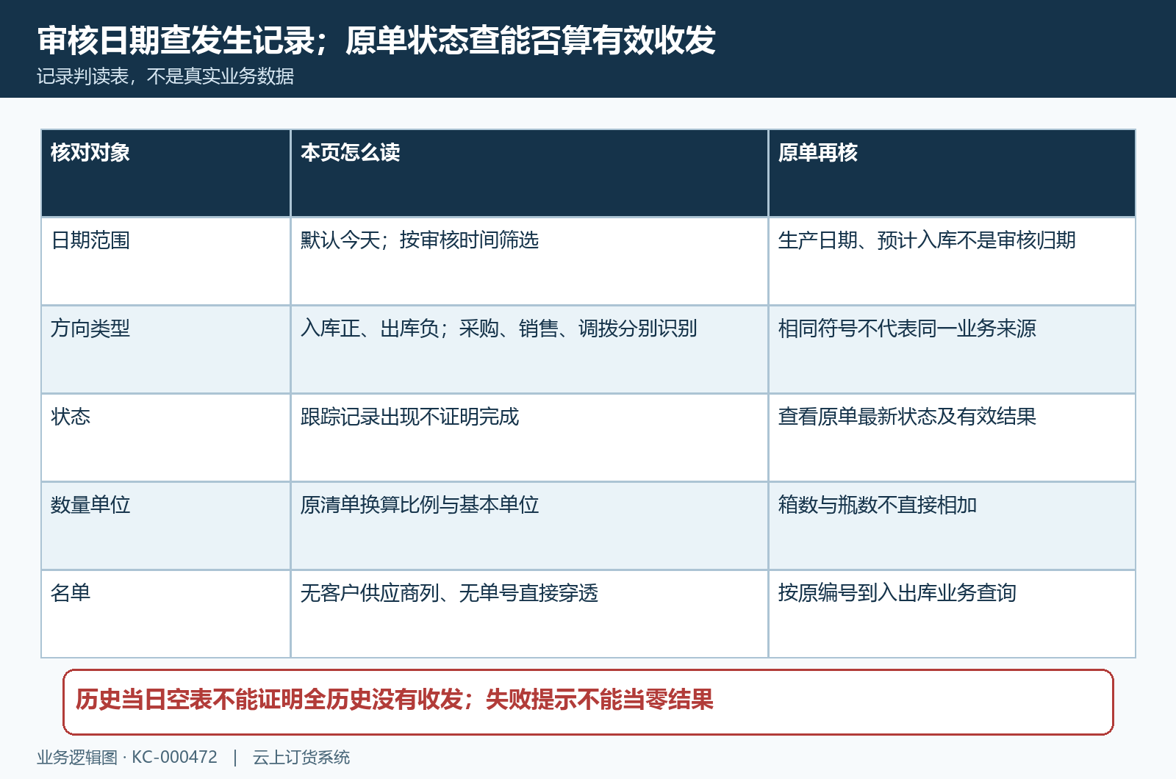
图4：筛选和记录判读表；先核原单状态，再判断能否列入有效收发。

回原入库查来源，回原销售查客户
对采购入库记录，在原入库详情核入库仓库、供应商、单据状态、批次清单和数量，再沿已有的关联采购单核采购对象与收货依据。一个批次可能分几次收货，逐笔记录原入库编号和审核时间，不把第一次供货方覆盖到所有后续入库。其他入库、盘盈或原库存转批不能直接叫采购来源；来源无法证明时，应写明待核凭证和责任人，不能用商品档案默认供应商补齐事实。
对销售出库记录，在原出库详情查客户名称、仓库、实际出库清单和批次，存在关联订货单时再核订货对象。记录客户、原销售或订货编号、原出库编号、该批实际数量及原结果。一张销售单可能分批出库，一张出库清单也要按明细核对应关系，不能拿订单计划总量当该批发出量。若要联系客户处置质量问题，先由仓库核实际发货，再由销售核客户及已经退回的部分，避免重复通知或扩大到未发出的货。
销售退回要回原退货业务确认原客户、退回规格、批次和验收结果；不同批号或不能辨识的退货不能直接并入原批余额。调拨应配对核调出仓出库和调入仓入库，同一数量在两仓之间移动不是又买进一批货。组装出库与组装入库分别指原料、成品，规格和批次不一定相同，按原组装清单核耗用及产出，不能靠相同日期把原料批次自动认作成品批次。盘盈盘亏则保留原盘点依据，不把调整记录当客户销售。
新增入库时选中旧批次，只说明草稿清单选择了该批。必须回保存后的原单检查状态和有效收货结果，才决定是否计入完成入库。下面历史画面中填了酸奶两瓶、单价三元，但没有保存审核成功证据，因此不能据此把主仓二十瓶改成二十二瓶，也不能证明供应商和采购关联已经核准。实际重复提交或审核失败时，先查原单号及提示，避免再次建单造成重复收货。
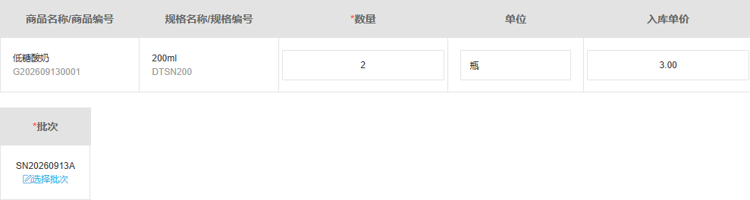
图5：历史新增入库清单显示两瓶、单价三元和批号，仍是草稿字段；实际增量须查保存后的原入库有效状态。

用同仓同单位的有效收发核现存量
另开“商品批次统计”或商品库存中的批次明细，选择同一商品规格和仓库。核现存数量、生产日期、到期日期及库存位置；追查已发完批次时，取消仅显示现有库存的限制。未选仓可能聚合多个仓的库存，不能当成主仓结果。跟踪按原单审核期间查询，批次统计的累计收发不是这次日期范围的期间发生额，两页总数不能不加解释地直接相减。
数量统一后再做余额比较。原出入库可能使用箱、瓶等多单位，跟踪数量与原清单单位关系要回原单核换算比例，不能只凭表头“单位”认定显示数字就是原箱数；批次统计累计按基本单位比较。采用同一仓、同一规格、同一批次，以已核实期初余额加已完成入库减已完成出库，比较同一时刻的现存余额。原库存转批形成的期初不能遗漏，未完成草稿也不能计作完成收发。
例如在没有其他库存变动的条件下，某批期初八瓶，随后有效入库两瓶、销售出库三瓶、销售退回一瓶，该批余额为八瓶；另一批十二瓶未变，总量仍二十瓶。这是计算示例，不是下面历史截图的收发过程。若三瓶只是订单预订、两瓶只是入库草稿，不能代入这条公式。实物盘查再核货架和包装批号，仓库可用量、系统现存量、客户订货量分别交接，不用其中一个替代其他对象。
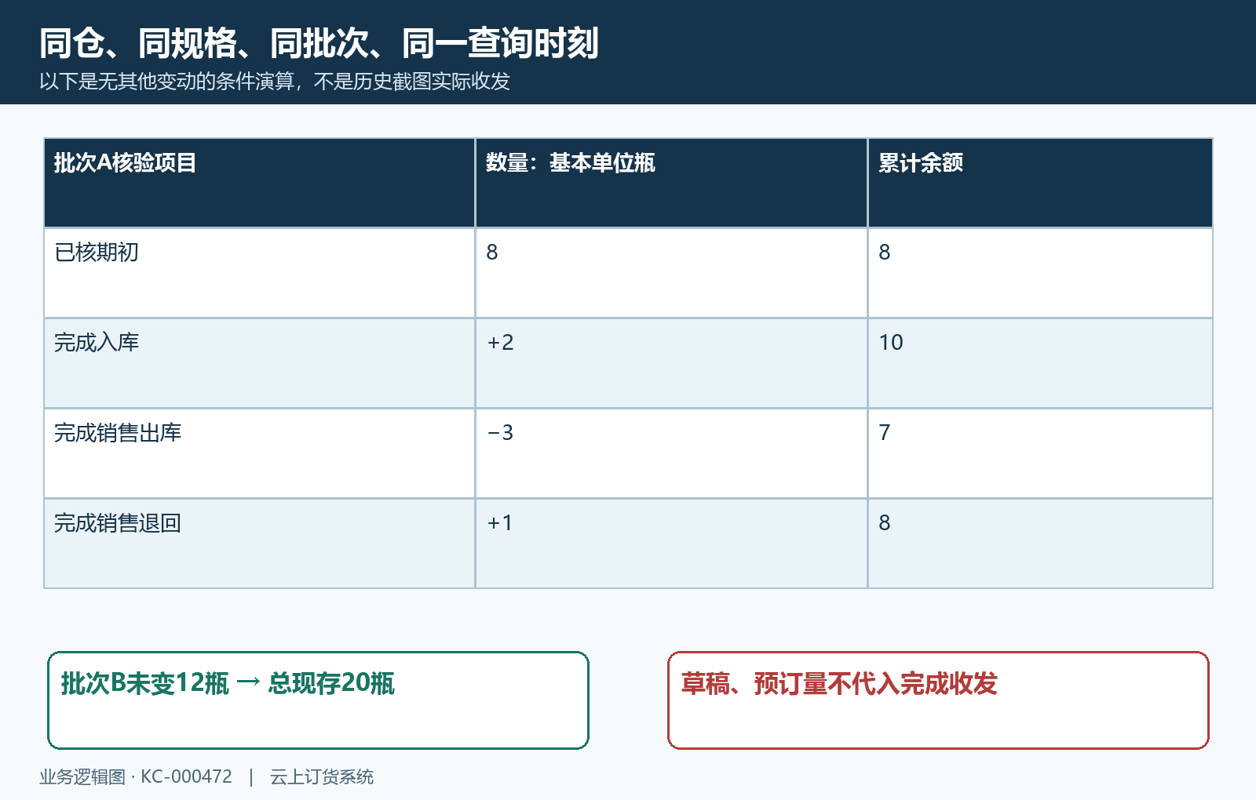
图6：期初八、完成入二、销售出三、退回一得余额八的条件示例，不代表历史库存截图已发生这些收发。
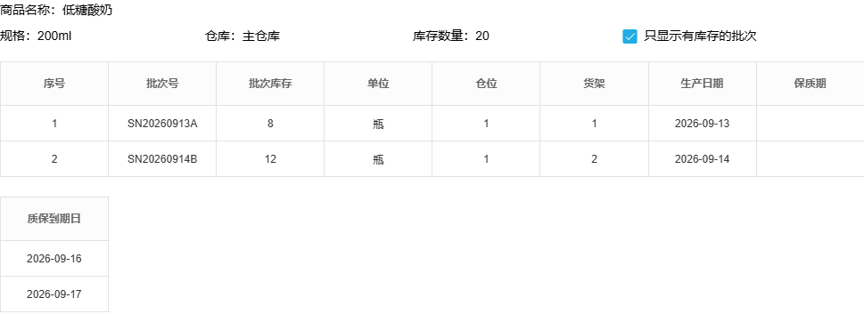
图7：历史批次明细中主仓两批分别八瓶、十二瓶，总量二十瓶；用于说明余额与货架日期的核对对象。

处理空表、差异与不完整链路
跟踪为空时，依次核审核日期、仓库、单据类型和关键词，并确认原明细确有批次。改名后的商品可尝试原编号或原批号：跟踪里的商品规格及生产日期来自原单记录，库存统计可能显示当前资料，名称或日期不完全相同不等于货丢失。记录查询变化及原单状态；出现失败提示时保留提示和发生时间，不把接口失败解释成零库存或全部批次已经售完。
余额不符时，把遗漏期初、单位换算、跨仓调拨、销售退回、盘点调整和未完成原单逐项核完，再定位具体差异行。已售客户名单不齐则核全部页、时间范围、同批多次出库和退货原单；不要通过改批号、删除历史记录或重复采购入库让账面凑平。最终交接至少包括商品规格、批号、仓库、查询时点、原单编号与状态、已核来源客户数量、现存实物及待核项。已能说明的事实与仍缺凭证的环节分别写清，才便于下一位继续追查。
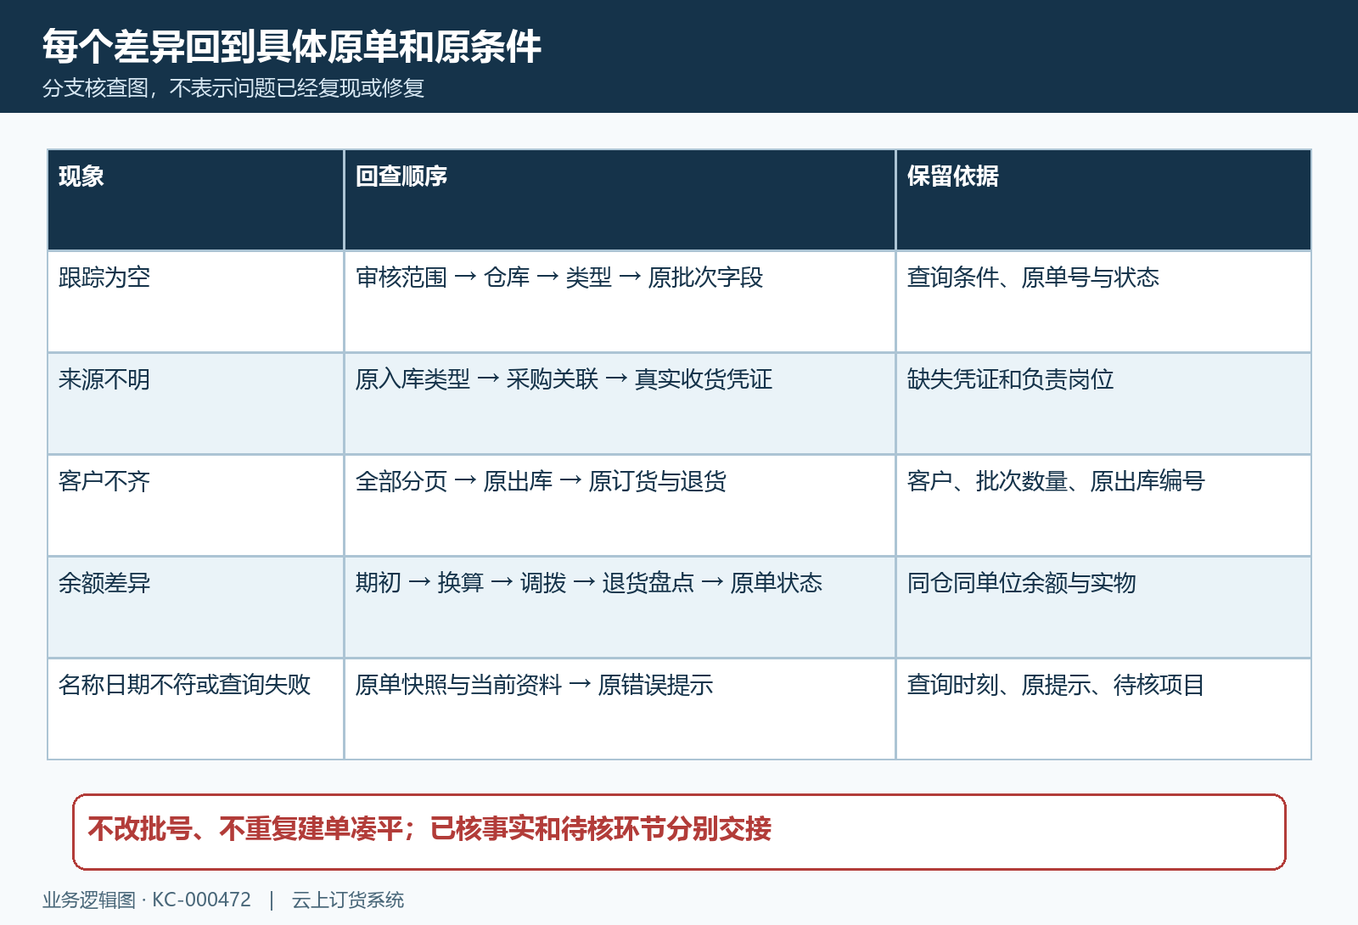
图8：空表、客户缺失、余额差异与失败提示的回查分支；按原单和现场凭据处理。

